附件

劳动保障网上信用评级操作指引
1.登录网上服务平台后，点击“用工管理”-》“用工及信用评级申报”-》“生成信用评级报告”
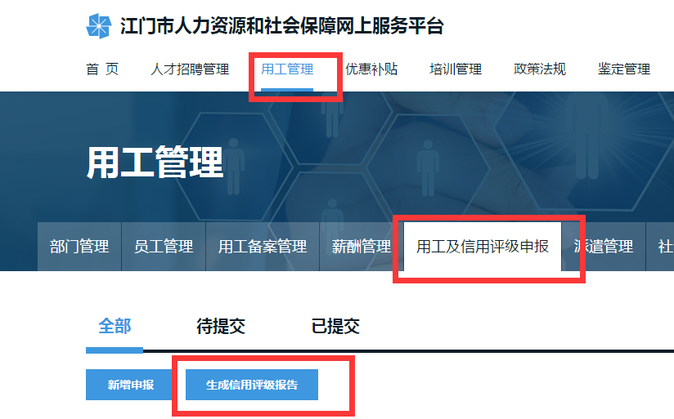
2.根据页面要求填写信用评级信息（注：若单位于2018年前注册，2018年用工申报需达6次，少于6次系统将提示先进行用工申报；若单位于2018年注册，系统将根据单位的注册时间是否判断，如单位于2018年9月成立，则需用工申报4次才能生成年审报告。）。
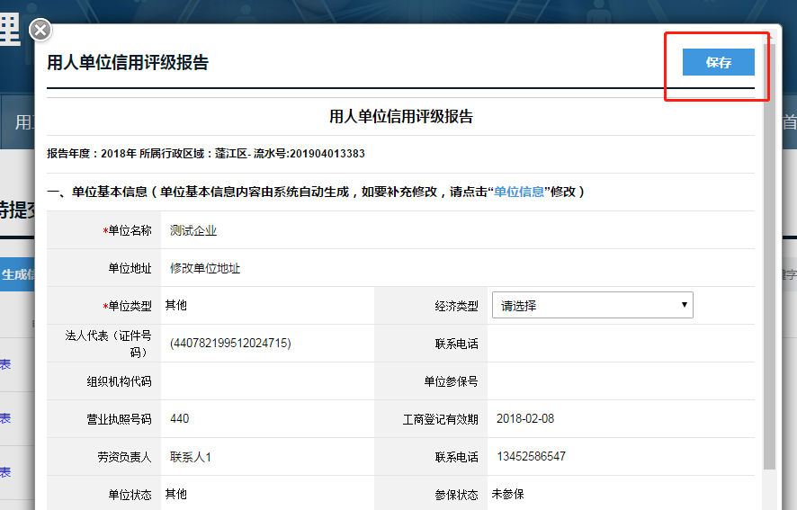
3.用人单位如实填写好内容后点击“保存”。
4.用人单位须如实申报相关事项，不得弄虚作假，否则将追究相关法律责任。
5.保存后，点击“提交报告“，等待人社局工作人员审批。
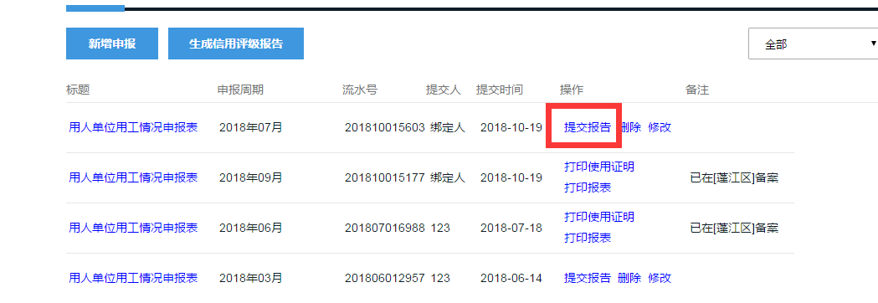
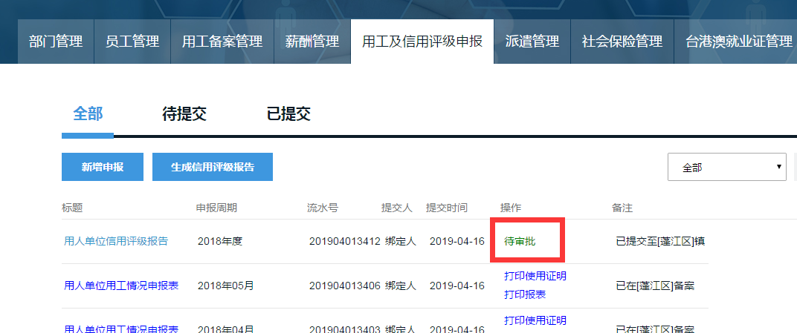
6.审批通过后，信用评级报告显示为“年审报告审批通过“，通过的年审报告可以“打印年审证明”。
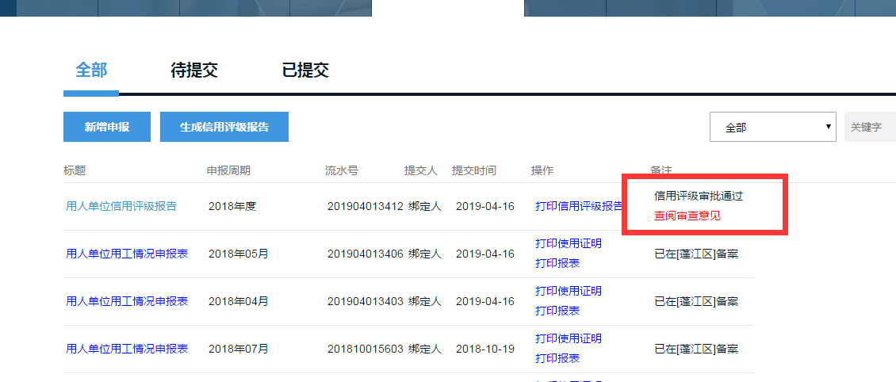
7.审批不通过的，显示“年审不通过”，用户可以点击“查阅原因”进行原因查看。
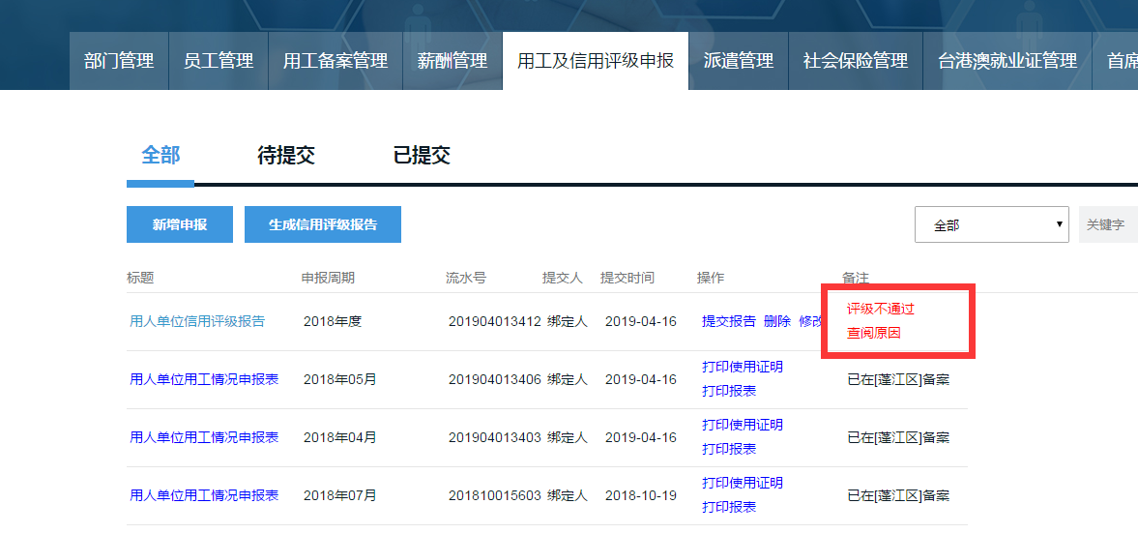

7.用人单位根据整改要求进行整改后，填写“整改情况”，重新提交评级报告。
